Tiszák a nemzetért – Egyházmegyei történelemverseny

2. forduló

 | A tanuló neve:
 | Iskolája:
 | Elért pontszám: 117/

Kedves Versenyző!

Köszöntelek a Szeged-Csanádi Egyházmegye Tiszák a nemzetért történelemverseny 2. fordulóján. Ezt a feladatlapot is e-mailben kell visszaküldened a tortenelemverseny@szeged-csanad.hu e-mail-címre.
Kérlek, a határidőt tartsd be! A válaszoknak kijelölt vonalakat töröld ki, és valamilyen színnel (ne pirossal) írd be a megoldást!
Az 1. fordulóban elért pontszámodat és a feladatlap megoldókulcsát megtekintheted majd a https://saviokatolikusiskola.hu/bekescsaba/index.php/iskolank/egyhazmegyei-tortenelemverseny honlapon.

További jó munkát és örömteli versenyzést kívánok!

Zsuzsi néni
Braunné Fodor Zsuzsanna, versenyszervező

A második forduló visszaküldési határideje 2025. december 17.

1. Mely eseményekhez köthetőek a képek? Írd le, majd számozással állítsd sorrendbe! – 16 pont
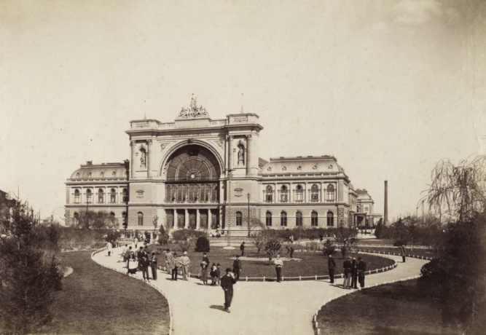 | 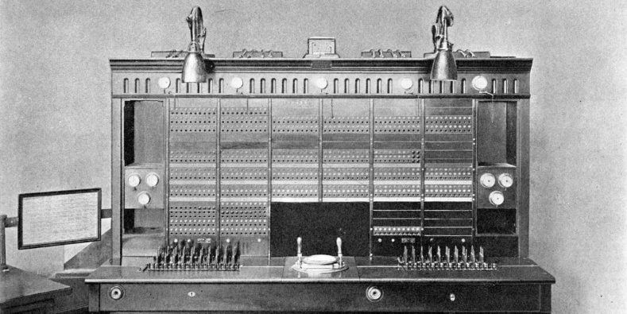
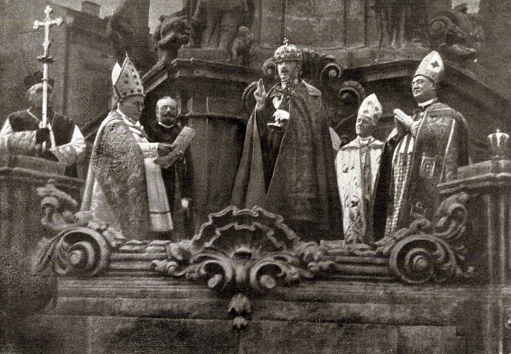 | 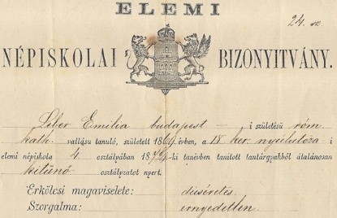
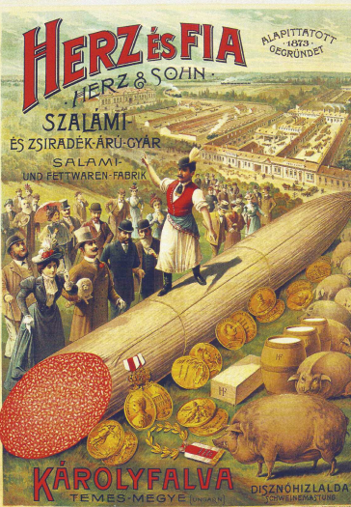 | 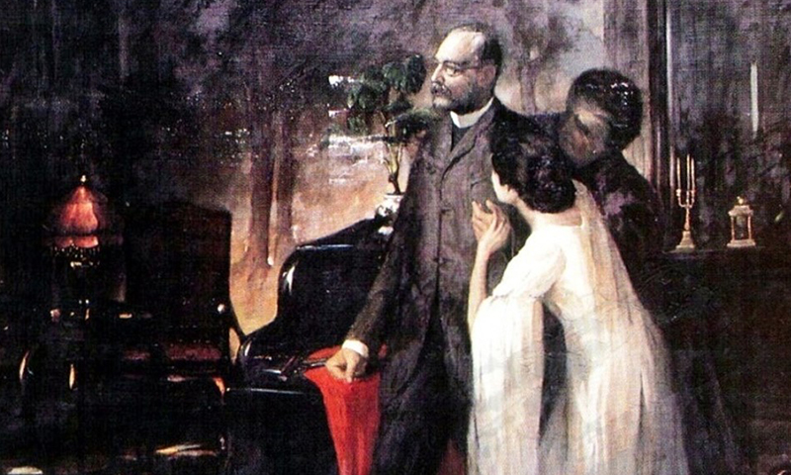
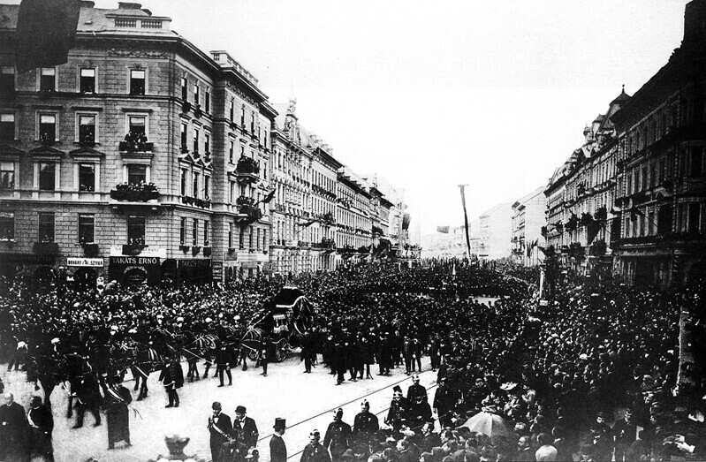 | 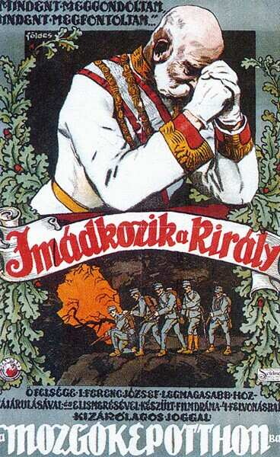

2. Az alábbi link segítségével nézd meg a dualizmus korának gazdaságáról készült filmet, majd az elhangzottak és ismereteid segítségével oldd meg a feladatokat! - 18 pont

https://zanza.tv/tortenelem/ujkor-kiegyezeshez-vezeto-ut-es-dualizmus-kora-magyarorszagon/dualista-magyarorszag

Mi jellemzi a magyar gazdaságot a narráció szerint? – 4 pont

1. ______________________________________________________________________________
2. ______________________________________________________________________________
3. ______________________________________________________________________________
4. ______________________________________________________________________________

Minek volt köszönhető a mezőgazdaság termelékenységének növekedése? – 3 pont
1. ______________________________________________________________________________
2. ______________________________________________________________________________
3. ______________________________________________________________________________

Melyek voltak a legdinamikusabban bővülő iparágak? – 2 pont
1. ______________________________________________________________________________
2. ______________________________________________________________________________
Betűjelekkel párosítsd az előzményekhez a következményeket, illetve a mondattöredékeket! – 7 pont
A) kedvező feltételeket teremtett a gazdaság fejlődéséhez.
H) Ausztria és Magyarország között eltörölték a vámhatárt,
C) ösztönözték az ipar fejlődését.
N) ezért ipartámogató törvényeket alkottak.
E) A jó infrastruktúra kiépítése érdekében
F) amelyek már nem csak hiteleztek, hanem tőkebefektetésekkel nagyobb részvénytársaságok résztulajdonosai is lettek.
G) Gyarapodott a nagyvállalatok száma,
Q) ármentesítést, folyamszabályozást és gátépítést végeztek.
K) ez segítette a mezőgazdasági termékek exportját.
B) A Monarchia határán húzódó védővámok
Z) A hitelszervezet fejlődésének jeleként nagyobb bankok is létrejöttek,
I) A kiegyezéssel beköszöntő politikai nyugalom
M) de a kisipar súlya továbbra is jelentős maradt.
O) Az állam kiemelt feladatának tekintette a gazdaság fejlődését,

Mikor, milyen esemény vetett véget a sikertörténetnek? – 2 pont

__________________________________________________________________________________
3. Az alábbi betűhálóba a dualizmus korabeli társadalmi rétegek megnevezéseit rejtettük. Melyek ezek? Írd le! – 20 pont

T | S | Z | E | G | É | N | Y | P | A | R | A | S | Z | T | M | I | K | É | P | O | D
I | S | V | A | R | I | A | P | Ő | M | N | A | Ü | G | Ó | I | Á | I | B | Ó | Ü | Z
S | X | V | P | U | A | K | X | U | R | A | D | A | L | M | I | C | S | E | L | É | D
Z | W | Ö | W | Ü | W | F | G | Q | Á | U | Y | Ó | Ú | L | E | Ö | P | Ü | B | Í | Z
A | H | A | G | R | Á | R | P | R | O | L | E | T | Á | R | Ű | X | O | Ó | Ű | É | S
Á | É | S | D | G | K | Ö | Z | É | P | P | O | L | G | Á | R | A | L | K | O | É | E
N | A | G | Y | P | O | L | G | Á | R | Y | I | U | I | Y | Á | W | G | Ö | Ü | M | N
B | I | A | R | I | S | Z | T | O | K | R | A | T | A | R | V | G | Á | C | K | Q | T
P | É | C | S | P | R | O | L | E | T | Á | R | X | H | B | C | Á | R | B | K | W | R
S | I | M | R | É | N | I | R | M | R | R | T | A | M | O | L | G | A | Z | L | W | Y
G | A | Z | D | A | G | P | A | R | A | S | Z | T | P | O | L | A | R | U | P | A | T

1. _____________________________________ 2. _____________________________________

3. _____________________________________ 4. _____________________________________

5. _____________________________________ 6. _____________________________________

7. _____________________________________ 8. _____________________________________

9. _____________________________________ 10. ____________________________________

3.2. Írd a rétegek neve mellé a róluk szóló idézet számát is!

1. „A német nevelőnők megtanítottak bennünket tökéletesen viselkedni, köszönni, szoknyánk két szélét megfogva, fél lábon térdet hajtva pukedlizni, illedelmesen felelni a felnőttek sablon kérdéseire […]. Általuk ismertük meg a német klasszikus költészet számtalan remekművét, és hat-hét éves korunkban sok versszakos Goethe- vagy Schiller-költeményeket hibátlanul fújtunk egy-egy születésnapon […]. Később a német nevelőnő helyett a francia Madame költözött a házba. Majd apám ötlete nyomán ezt a fiatal pedagógust angolkisasszonyok váltották fel […]. Ez természetesen azt jelentette, hogy az iskolán kívüli idő alatt, beleértve az étkezéseket is, az általános társalgási nyelv az éppen jelen levő nevelőnő anyanyelve volt.”

2. „Felnőtt férfi (…) havi járandósága egy 1906-ban kötött szerződés szerint: némi készpénz, 20 kg búza, 40 kg rozs, 5 liter bab, 5-5 kg hús és szalonna, 5 liter pálinka, 2 kg só, 2 liter ecet, tűzifa. […] Közönyük és nemtörődömségük ellen nehéz a védekezés, annál inkább, mert a munka késleltetésében igazán ritka leleményességről s agyafúrtságról tesznek tanúságot. […] Arculcsapásban a pusztai 30–35 éves koráig részesül. Aztán rendszerint csak hátulról kap a tarkóra vagy a nyakba, de leginkább csak egyet. Ha a helyzet úgy hozná, hogy mégis elölről kell leadni neki, a jártas szakértők szerint az gyors és lefegyverező legyen, határozott és befejező, mint a mondat után a pont, hogy mire az illető magához tér, már túl is essék rajta, fellebbezhetetlennek érezze. Az öregekkel szemben az ember lehetőleg módjával folyamodik a közvetlen fegyelmezéshez. Hatvan éven túl legtöbb már a kézemelésre elsírja magát. Nem az ijedtségtől, hanem a megaláztatás miatt. Akkorára érik meg ugyanis bennük az emberi méltóság tudata.”

3. „Már évek óta hitvány éhbér mellett voltak kénytelenek dolgozni és ahányszor az igazgatósághoz fordultak, mindannyiszor megígérték nekik, hogy javítanak a [bérükön], azonban ez ígéretét az igazgatóság sohasem váltotta be. Míg azután a héten hétfőn délelőtt ismét küldöttség járt a gyár igazgatóságánál, és az igazgató ahelyett, hogy sérelmes panaszukat meghallgatta volna, egyszerűen kijelentette: » ha nem akarnak dolgozni, nyitva áll a kapu, menjenek el.« […] Ez végleg elkeserítette [őket] és körülbelül 500-an hétfőn délután beszüntették a munkát.”

4. „Mégis, mikor néhány esztendő keserves erőlködésével odáig vergődött, hogy egy kivénült gebével elkezdhette a tavaszi–nyári hónapokra szóló igatartást, mindjárt bérelt hozzá földet is. Nem sokat persze, nem annyit, amennyiből megélhettek volna, hanem csak egy háromholdas reformparcellát. Sem anyagi ereje, sem lova, fölszerelése nem bírt volna többet. Azonban az így megszaporodott munka mellett már az addig adódó külön keresetről is le kellett mondani […] Tehát fokoznia kellett valahogyan a jövedelmet. A nyomorúság leleményessé tette: ha terjeszkedni nem tudott, a belterjesebb gazdálkodás irányába keresett kiutat. Nem kell természetesen valami nagy vállalkozásra gondolni. A belterjesség nála azt jelentette, hogy egy fél holdon dinnyét kezdett termeszteni.”

5. „Világos, hogy a nagyszavú Illés úr tényleg sohasem volt honvéd és soha egy csatában sem vérzett a hazáért. […] 1848 előtt ordított és verte a mellét; 1848/49-ben még jobban ordított és még jobban verte a mellét; – a hazától azonban akkor is csak ’hévatal’-t [hivatalt] kívánt […]. Az elnyomás idejében nem ordított […]. Az alkotmány visszanyerése óta ismét hazaffy lett, s miután már most ebben nincs veszedelem, jobban ordít s jobban döngeti a mellét, mint valaha. […] Hazafiságának, lelkesülésének, kirohanásainak – mind, mind csak egy célja van: egy ’hévatal’ minél több fizetéssel, minél kevesebb dologgal, semmi fegyelemmel. […] Szóval Illés úr álpróféta s azzal, hogy […] kifigurázzuk, az igazi, becsületes magyar hazafiságnak csak jó szolgálatot teszünk”

6. „A lakást vasrácsos, fapadozatú folyosó keretezte, ahogy akkor mondták: gang. Apámék lakásában előszobán keresztül lehette bejutni. Az előszobából tágas ebédlőbe lépett az ember, az ebédlőből egy még tágasabb szalonba, akkor úgy mondták vizitszobába. Az ebédlőből nyílott a nappali szoba, onnan pedig a hálószoba, majd tovább a gyerekszoba. A konyhába a gangon keresztül jártak be. Az élelmiszerkamra a konyhából nyílott. Cselédszoba, fürdőszoba nem volt. A szakácsnő és a szobalány a konyhában aludt.”

7. „Időnként külföldről is érkeztek hozzánk vendégek. Az ő származásukat nem ellenőrizték olyan laposan, mint a magyarokét. Előfordult, hogy nagybácsik, unokafivérek valahol Nyugaton felszedett titokzatos szépséget hoztak közénk, de sokáig nem volt maradásuk. Az igaz, hogy a nagy vagyon hatására még Jerikó falai is ledőltek volna, ám az idősebb generációhoz tartozók könyörtelenül elítélték az új divatú, laza erkölcsöket. Az ő számukra sokkal fontosabb volt a kifogástalan családfa, mint a gazdagság. A pénzt valamirevaló ember örökli, nem megkeresi.”

8. A kettős társadalmi rendszeren belül a parasztsághoz hasonlítható csoportot alkottak. Közéjük tartoztak a műhellyel, kisebb bolttal rendelkező kézművesek, kereskedők, a falusi szatócsok (mindenes boltok tulajdonosai). A módosabbak 2-3 szobás lakásban laktak családjukkal, életmódjukban a középpolgárokat próbálták követni. A nagyiparral folytatott versenyben sokan egyre nehezebben tudtak megélni, udvari szoba-konyhás lakásba, műhelyből nyíló kamraszobába kényszerültek; életmódjuk a munkásokéhoz volt hasonló, ennek megfelelően vonzódtak a szocializmushoz és nagy számban vettek részt a munkásmozgalomban. (Pillanatnyi pénzzavarban fordulhattak a félszáz pesti "zaci", zálogház valamelyikéhez.) Gyermekeik az elemi elvégzése után többnyire polgári iskolában folytatták tanulmányaikat.

9. Nem rendelkeztek földtulajdonnal. Számukra az egyetlen megélhetési forrást a napszám, az idénymunka és a nagy építkezések korában a kubikosmunka lehetősége jelentette. Helyzetük a századforduló időszakában, amikor befejeződtek a nagy országos beruházások, és nem volt munkalehetőség, rohamosan romlott. Nem véletlen, hogy az agrárszocialista mozgalmak főleg ezekben a térségekben erősödtek fel.

10. Nagyjából 50-200 hold földdel rendelkeztek, bérmunkásokat alkalmaztak, és a falu irányítói voltak. Ők voltak a legtehetősebbek a paraszti társadalmon belül, modern, kényelmes otthonokban éltek, és gyermekeik taníttatását is megengedhették maguknak.

4. Milyen volt a nemzetiségek helyzete a dualizmus korában? Oldd meg a feladatokat! - 20 pont
4.1. Mely nemzetiségeket mutatják be a szövegrészletek? Írd le a nevüket és párosítsd a térkép megfelelő betűjelét! – 8 pont
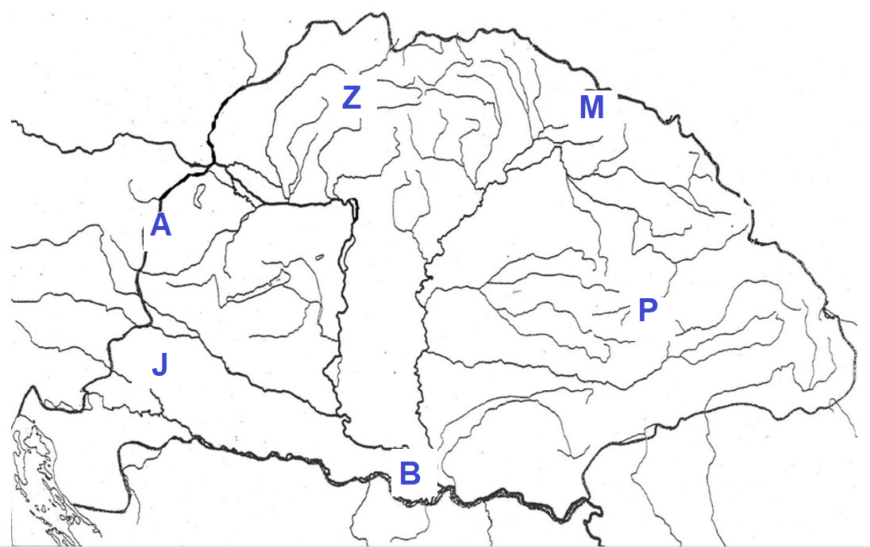
A népcsoport 1868-ban területi autonómiát kapott.
A nemzetiség neve: _________________ Betűjele: ____
Bosznia-Hercegovina annexiójával tovább feszült a főleg ortodox vallású népcsoport és a kormányzat közti viszony. Az anyaországuk és az Osztrák-Magyar Monarchia közti konfliktus vezetett az első világháború kitöréséhez.
A nemzetiség neve: _________________ Betűjele: ____
A Magyarország területén élő legnagyobb lélekszámú nemzeti kisebbség. Főleg ortodox keresztény vallásúak.
A nemzetiség neve: ______________ Betűjele: ____
Főleg a hegyvidéki területeken élő népcsoport. Zömében római katolikus és evangélikus hitűek. A dualizmus korában körükben volt a legnagyobb arányú a kivándorlás.
A nemzetiség neve: ______________ Betűjele: ____
4.2. Egészítsd ki a nemzetiségek helyzetét bemutató szöveget! Az alábbi link segítségével nyisd meg a feladatot, és online oldd meg! A megoldásodat fényképezd le, és illeszd ide a képet! - 12 pont
https://wordwall.net/hu/resource/102554291

5. Fejtsd meg a rejtvényt! – 13 pont

1.
2.
3.
4.
5.
6.
7.
8.
9.

1. Ez az idegen kifejezés a római császárság végéig azt jelentette, hogy a fiút föloldották az apai hatalom alól. A dualizmus korában a zsidó vallással hozzuk összefüggésbe.
2. Közlekedési vagy szállítási kapcsolat létesítésére alkalmas építmény. Egy királynéról nevezték el, aki Genfben merénylet áldozata lett.
3. Idegen szó, így is mondhatták a dualizmus korában azt, amikor valaki vállalatot, bankot alapított.
4. Európa egyik legszebb sugárútja Budapesten.
5. Így is nevezhetjük a palota- és villanegyedektől távol eső, munkások által lakott területeket.
6. Hossza Magyarországon 1914-re meghaladta a 20000 km-t.
7. Város a mai Horvátország területén, a Monarchia idején a tengerhajózás központja.
8. Ilyen volt a mai államvasutak elődje.
9. Budapest vőlegényének vezetékneve.

Írd le a megfejtést! __________________________________________________________________
Hogyan fordíthatjuk ezt a latin szót magyarra? Látogass el a geszti kastély honlapjára! Keresd meg a Tisza család történetét bemutató oldalon és írd ide! ________________________________________
Mit ábrázol a kirakó? ______________________________________________________________
Mi az összefüggés a megfejtésül kapott szó és a kép között? Másold ki a mondatot a fenti webhelyről!
__________________________________________________________________________________

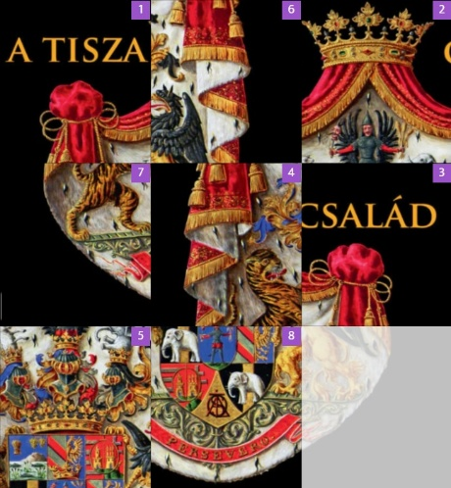

6. Olvasd el figyelmesen a gróf Tisza Istvánról szóló cikket, majd ismereteid, a világháló és a szöveg segítségével válaszolj a kérdésekre! -20 pont

https://konyvtar.parlament.hu/nyitolap/-/asset_publisher/LFDc8ychJkfW/content/160-%C3%A9ve-sz%C3%BCletett-tisza-istv%C3%A1n-gr%C3%B3f-a-dualizmus-k%C3%A9tszeres-minisztereln%C3%B6ke

160 éve született Tisza István gróf, a dualizmus kétszeres miniszterelnöke - Létrehozva 21. 04. 21.

1861. április 22-én született Pesten. Édesapja Tisza Kálmán, a dualizmus korszakának meghatározó miniszterelnöke (1875-1890). Budapesten, Berlinben és Heidelbergben tanult jogot és közgazdaságtant. Politikatudományból doktorátust is szerzett. Ezután a Belügyminisztériumban a közigazgatás gyakorlatával, Bihar vármegyében pedig a megyei politizálással ismerkedett meg. 1886-ban időközi választáson a Vízakna központú választókerület országgyűlési képviselőjévé választották az édesapja által vezetett Szabadelvű Párt jelöltjeként. 1887-ben újraválasztották, 1892-ben pedig Újbányán választották meg. 1896-ban Ugra mandátumát nyerte el. 1897-ben nagybátyja, Tisza Lajos ráruházta grófi címét. 1901-ben újraválasztották kerületében.

Súlya pártján belül egyre nőtt, például nagy szerepe volt a szabadelvűek katonapolitikai programjának kidolgozásában. 1903 novemberében Ferenc József miniszterelnöknek kérte fel. Kormányfői ciklusára esett II. Rákóczi Ferenc újratemetése. A függetlenségpárti ellenzék obstrukciója, vagyis a parlamenti munka lassítása ekkor már évek óta tartott, s Tisza a megoldást a házszabály szigorításában látta. Mivel az ellenzék ez elől elzárkózott, a kormányfő a szabadelvű házelnökkel együttműködve végül házszabályellenes döntéssel érte el a szigorítást. Ennek hatására az ellenzék mérsékelt és keményvonalas pártjai, összefogva a kormánypártból kilépő képviselők csoportjával Szövetkezett Ellenzék néven egy szervezetbe tömörültek és fizikai eszközökkel folytatták a parlamenti munka akadályozását. A patthelyzet feloldására 1905-re és 1906-ra kiírt választásokon egymás után győzelmet arattak, és létrehozták a korszak első és egyetlen nem kiegyezési gyökerű kormányát. Tisza Budapest IV. kerületének képviselője lett, az ellenzékbe került Szabadelvű Párt pedig a feloszlás mellett döntött. Az 1910-es választásra azonban elolvadt a célkitűzéseiket a rendszeren belül nehezen megvalósító függetlenségiek támogatottsága, így a voksolást a korábbi szabadelvű politikusok által létrehozott Nemzeti Munkapárt nyerte meg. Tiszát képviselővé választották Aradon, de az újabb kormányfőséget a korábbi konfliktusok kiújulásától tartva egyelőre nem ambicionálta. 1912 májusában, a folytatódó ellenzéki obstrukció közepette Tiszát a kormánytöbbség a Képviselőház elnökévé választotta. Házelnökként erélyesen fellépett az obstrukció ellen, s a munkapárti miniszterelnök lemondása után, 1913 júniusában ismét elvállalta a kormányfőséget.

Második miniszterelnökségének idejére esett az első világháború kitörése. Tisza Ausztria-Magyarország hadba lépését a nemzetközi status quo híveként ellenezte, de álláspontjával kisebbségben maradt a Monarchia vezetésén belül. Azonban mivel a háború alatt ő állt Magyarország élén, a közvélemény az ő személyéhez kötötte a konfliktussal járó nehézségeket. Az általa ellenzett választójogi és szociális reformokkal szimpatizáló IV. Károly trónra lépése után nem sokkal, 1917 júniusában Tisza lemondott a kormányfőségről.

Lemondása után úgy érezte, személyesen ki kell vennie a részét a háborúból, ezért a 2. honvéd huszárezred parancsnoki tisztét elfoglalva előbb az orosz, majd az olasz frontra ment. Tisza egészen 1918 szeptemberéig szolgált a hadseregben, ezután pedig arra koncentrált, hogy tárgyalások útján tartsa együtt a széteső Monarchia népeit. Két hétig tartó horvátországi és boszniai megbeszélései azonban nem jártak eredménnyel, mivel a háborús helyzet jugoszláv egységtörekvéseknek kedvező alakulásának fényében már nem tudott vonzó ajánlatot tenni a délszláv népeknek. Ezután Tisza visszatért Budapestre. Az ő ösztönzésére döntött úgy a Nemzeti Munkapárt, hogy az egységes és stabil kormány megteremtése érdekében beolvad a legjelentősebb ellenzéki pártok egyesüléséből született 48-as Alkotmánypártba. Az így létrejött kormányt azonban elsöpörte az őszirózsás forradalom.

A háború utolsó napjainak egyikén, 1918. október 31-én a frontról hazatért katonák hatoltak be Tisza István Hermina úti villájába és meggyilkolták a politikust. A merénylet elkövetőinek személye és pontos indítékuk máig tisztázatlan.

Tisza István az angolszász liberalizmus híve és az angol parlamentáris hagyományok tisztelője volt. Ugyanakkor úgy vélte, hogy a századforduló Magyarországának társadalmi és nemzetiségi viszonyai nem teszik lehetővé a gyors demokratizálódást: a választójog kiterjesztése ingatag kormányzathoz és az országot lakó népek közötti széthúzáshoz vezetne. Elkötelezett híve volt a kiegyezés rendszerének és a regionális stabilitásnak, mert úgy látta, hogy a magyarság számára ez az elrendezés jelenti a legszélesebb mozgásteret és a legnagyobb védelmet a külső fenyegetésekkel szemben. Elvei mellett rendíthetetlenül kitartott és mindent megtett érvényesítésükért, ami megosztó politikussá tette a kor egyre inkább változásokat váró Magyarországán. Megítélését és sorsát ugyanakkor végül egy rajta nagyrészt kívül álló esemény, az első világégés határozta meg.

Mely pártok tagja volt Tisza István? – 2 pont

1. _______________________________________________
2. _______________________________________________

Milyen politikai csoportot alkottak a függetlenségpárti képviselők mérsékelt és keményvonalas pártjai, összefogva a kormánypártból kilépő képviselők csoportjával? – 1 pont

__________________________________________________

Melyik állam politikai berendezkedése volt példa Tisza István számára? – 1 pont

__________________________________________________
Miért ellenezte Tisza István a választójog kiterjesztését? – 2 pont
____________________________________________________________________________________________________________________________________________________________________
Miért volt elkötelezett híve a kiegyezés rendszerének? – 2 pont
____________________________________________________________________________________________________________________________________________________________________
Mit mond az AI? Mit jelent a status quo latin kifejezés? - 1 pont
__________________________________________________________________________________

Igaz vagy hamis? Írj i vagy h betűt! A hamis állításokat tedd igazzá! A rövid vonalra a hamis állítás sorszáma kerüljön, a hosszúra az igazzá tett állítás. A szöveg alapján dolgozz! – 11 pont

1. Tisza István a Magyar Királyság és a Német Császárság területén levő egyetemeken szerezte diplomáit.
2. Grófi címét édesapjától, Tisza Kálmántól, a dualizmus korának meghatározó miniszterelnökétől örökölte.
3. Tisza István 1887 és 1892, valamint 1897 és 1902 között kétszer is betöltötte a miniszterelnöki tárcát.
4. Tisza István kormányfő, házelnök és huszárezred parancsnok is volt.
5. Az osztrák-magyar kiegyezés talapzatán létrejött dualista állam magyar felében olyan kormány is működött, amely ellenezte a kiegyezést.
6. Tisza István ellenezte, hogy az Osztrák-Magyar Monarchia háborút indítson Szerbia ellen 1914-ben.
7. IV. Károly király és Tisza István egyetértettek a választójog és a szociális reformok kérdésében.
8. Tisza István gyilkosság áldozata lett.
____ ____________________________________________________________________________
____ ____________________________________________________________________________
____ ____________________________________________________________________________

7. Egy vonaton utaztam gróf Tisza Istvánnal. Készíts rövid fogalmazást ezzel a címmel! A szövegben teremts kapcsolatot a keresztrejtvény megfejtése és gróf Tisza István tevékenysége között! Műved legyen hiteles és egyedi, 15 sornál nem hosszabb! A következő oldalon dolgozz! – 10 pont

